# **Описание решаемой задачи**

Программа определяет, ядовит гриб или нет, по ряду визуальных и морфологических параметров.

# **Технические требования**

* ОС Windows XP и выше, ИЛИ MacOS Leopard и выше, ИЛИ Linux.
* 4 Гб оперативной памяти.
* Установленный дистрибутив Python 3.

# **Описание каталогов**

Все составные части программы хранятся в каталоге «work». Внутри этого каталога существует 6 подкаталогов:

* Data – каталог, в котором хранятся базы данных
* Graphics – директория с графиками
* Library – каталог для хранения необходимых библиотек
* Notes – папка, в которой находятся руководства пользователя и разработчика
* Output – директория для сохранения в нее данных
* Resources – директория с пояснительными изображениями для параметров датасета.
* Scripts – каталог, внутри которого лежат файлы программы в виде скриптов

**Инструкция по установке приложения**

1. *Перейдите в папку work и создайте виртуальное окружение*

cd work

python -m venv .venv

1. *Активируйте виртуальное окружение:*

Windows:

.venv\Scripts\activate

Linux/macOS:

source .venv/bin/activate

1. *Установите зависимости:*

pip install -r requirements.txt

**Инструкция по запуску и настройке приложения**

Команда для запуска программы: python scripts/main_interface.py

После запуска программы перейдите по адресу <http://127.0.0.1:7860>

Вы увидете перед собой следующее окно:

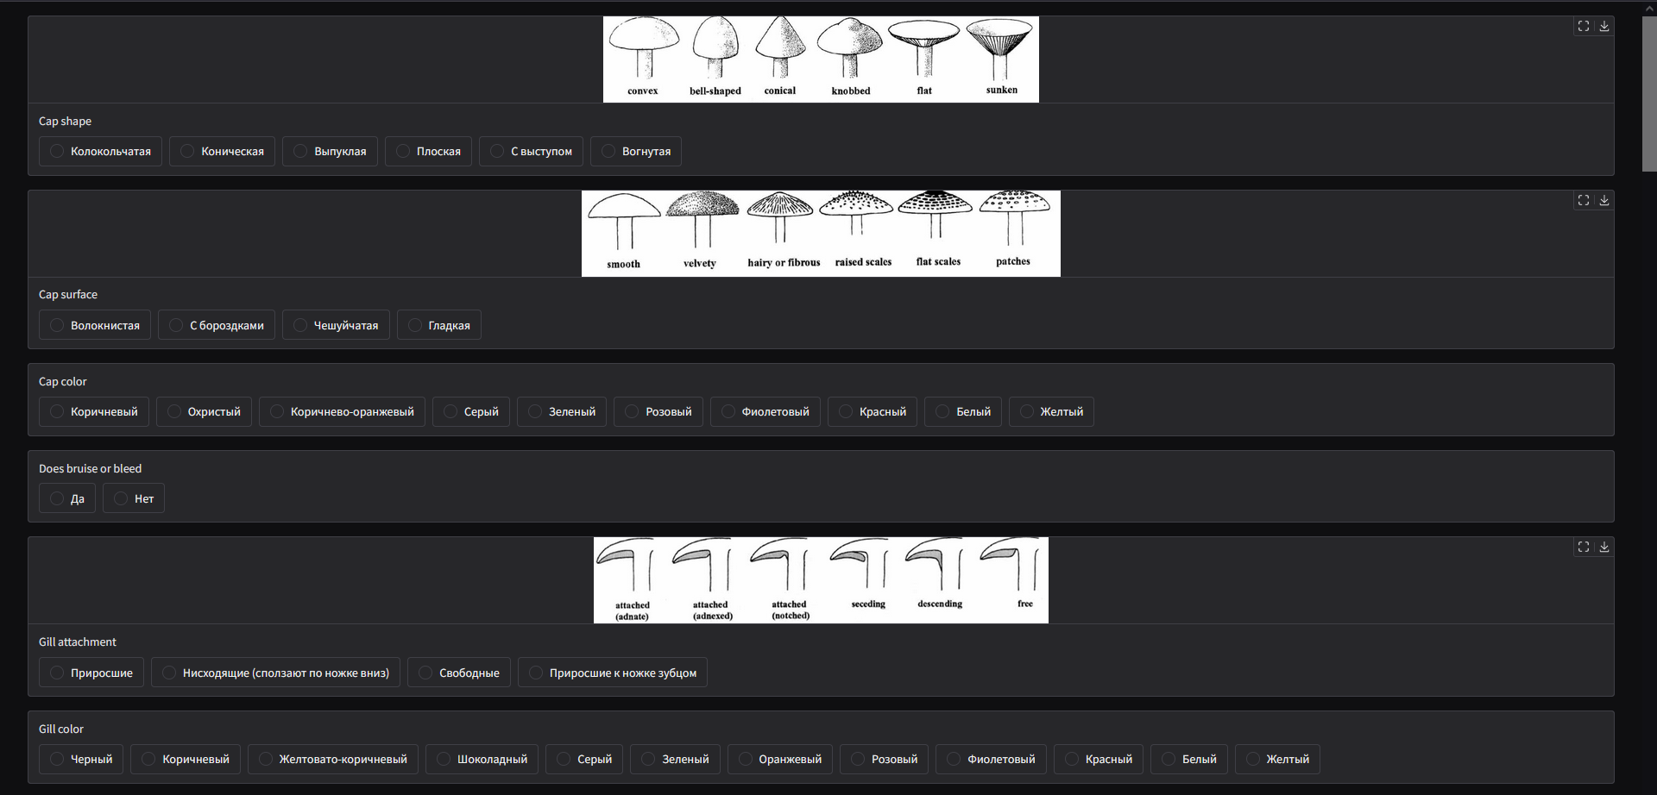

Заполните все параметры и нажмите “submit”.

Расшифравка вывода: “e” = edible (съедобный); “p” = poisonous (ядовитый)

Далее можно посмотреть

1. Корреляцию значений конкретного категориального признака и целевого класса. 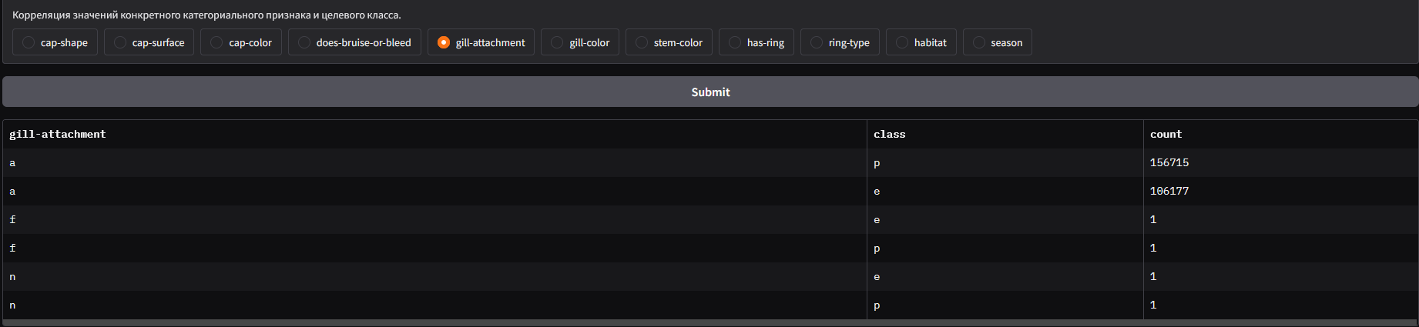
2. Сводную таблицу со средним диаметром шляпки гриба по ровно трём признакам. 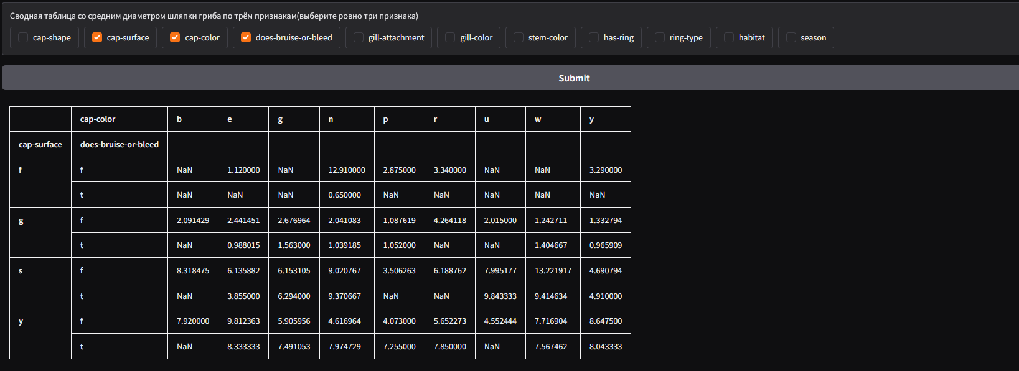
3. Таблица с распределение диапазонов высотA screenshot of a computer

   Description automatically generated
4. Таблица с распределением диаметров и сезона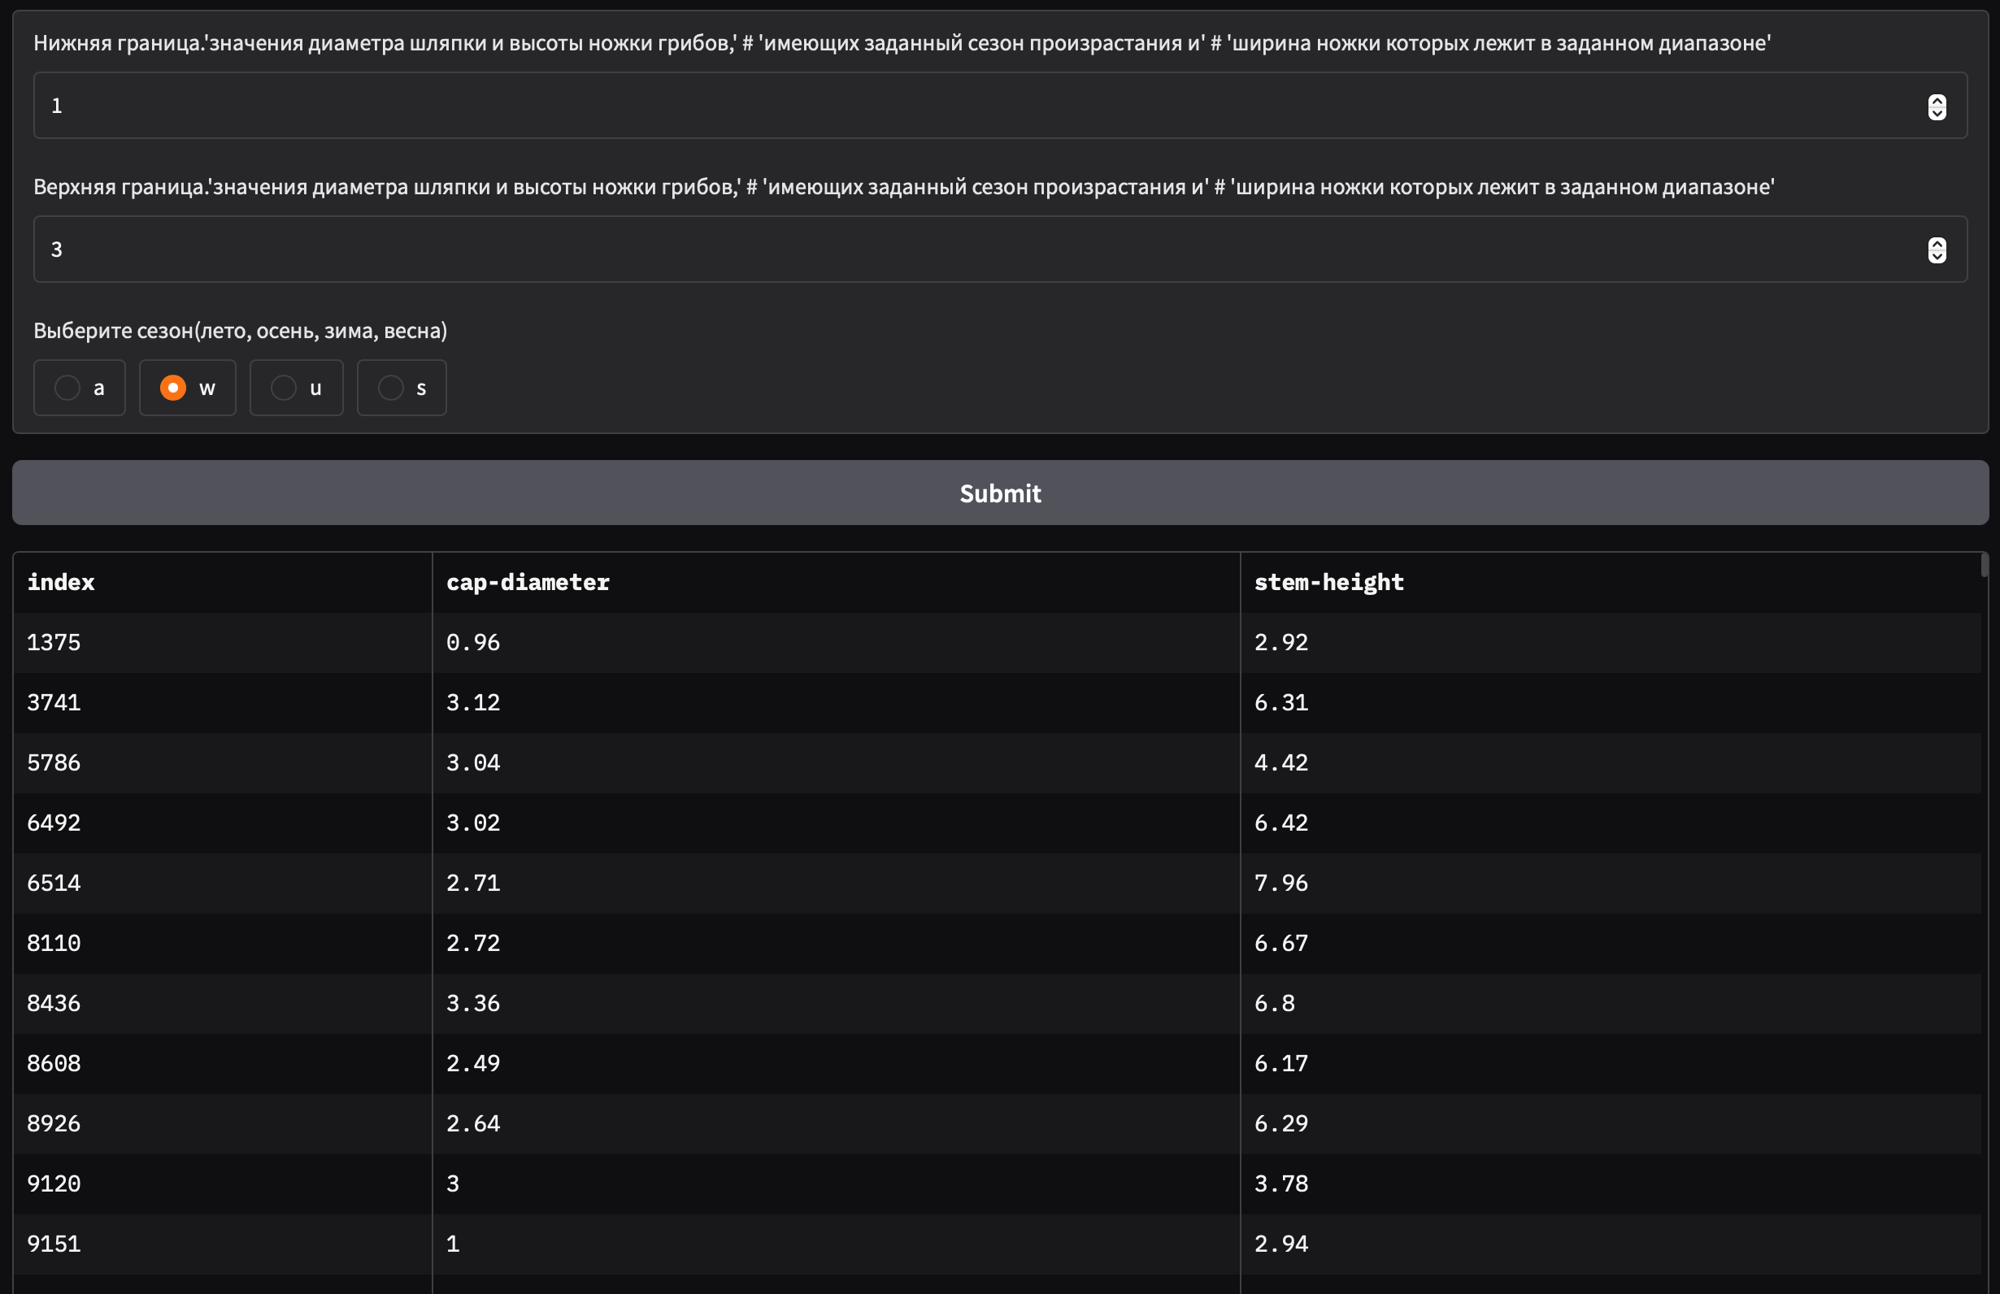
5. Ящик с усами для числового признака, сгруппированного по классам грибов A screenshot of a graph

   Description automatically generated
6. Гистограмму распределения диаметров шляпки грибов с разделением по категориальному признаку. 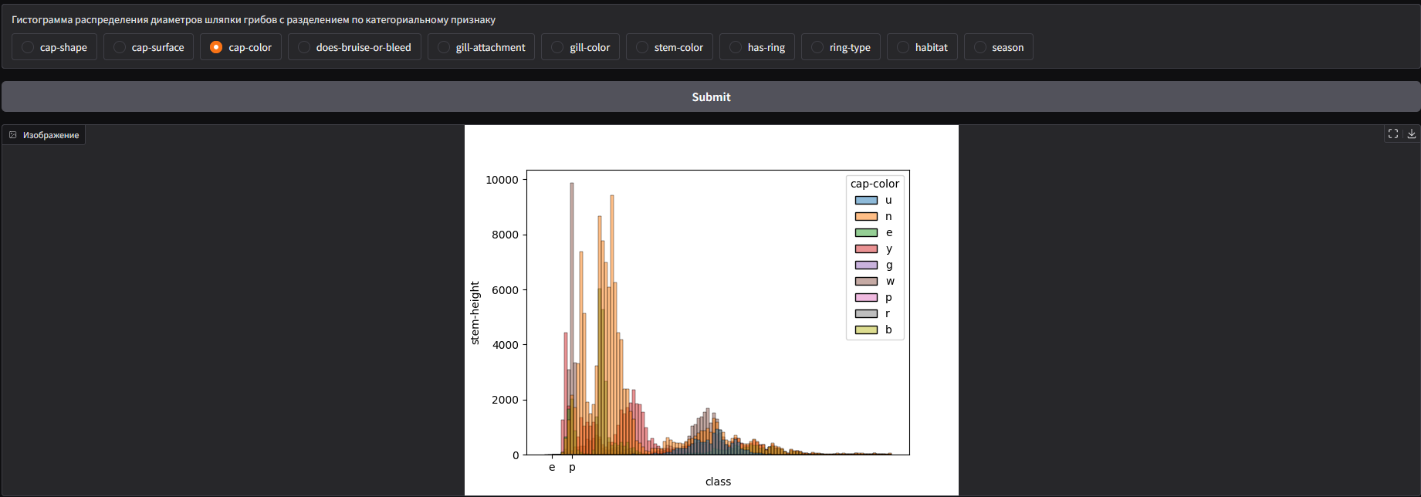
7. Точечный график зависимости между высотой ножки гриба и заданным числовым признаком с разделением по некоторому категориальному признакуA screen shot of a computer

   Description automatically generated
8. Boxplot (ящик с усами) для диаметра шляпки,' # 'сгруппированного по заданному категориальному признаку